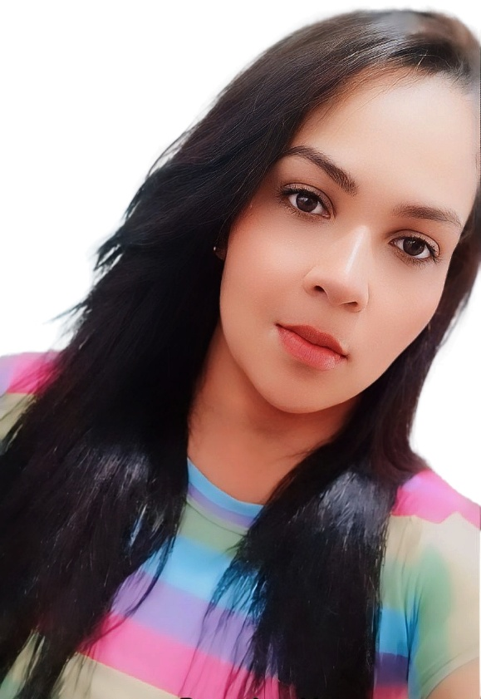

**MARIA APARECIDA FERNANDES DA SILVA**

**Endereço:** Rua pedro leão, 668

**Bairro:** Baixão

**Cidade:** Arapiraca

**Estado civil:** Solteira

**Data de nascimento:** 12/10/1991

**Idade:** 32 anos

**Contato:** (82) 98228-3239 / WhatsApp

**E-mail:** [ninhafernandes483@gmail.com](mailto:ninhafernandes483@gmail.com)

**Objetivo:** Meu objetivo é trabalhar em um ambiente onde eu possa crescer profissionalmente, ampliar meus conhecimentos. Nesse sentido, submeto meu currículo a sua apreciação que descreve de forma sumarizada meu nível de competência profissional. Eu aguardo com interesse a oportunidade de uma entrevista profissional, ocasião na qual descreverei os motivos pelos quais gostaria de trabalhar na sua organização.

**Escolaridade:** Ensino médio incompleto

**Curso:** Informática

**Informações pessoais:** RG, CPF, CTPS, TÍTULO ELEITORAL

**Experiência profissional:**

**empresa:** Posto 30

**Cargo:** Frentista

**Período:** 5 meses

**empresa:** Posto carango

**cargo:** Frentista

**período:** 3 meses